2013-2015年全国职业院校技能大赛
比赛项目方案申报书

类 别 （ 国赛已有项目* ）

申报单位： 中国纺织服装教育学会
拟举办年份： 2014年
方案申报负责人： 倪阳生
电话： 01085229317
手机： 13641173317
邮件： nysxs@163.com
通讯地址： 北京东长安街12号
邮政编码： 100742
申报时间： 2013年10月

项目名称：

2013年全国职业院校技能大赛中职组服装设计与制作竞赛项目
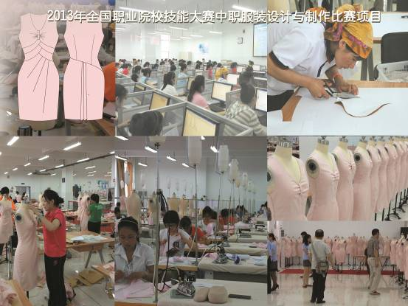

（2013年赛况图片）

项目组别：中职组

所属产业类型：纺织服装

现行中职专业目录中的分类：文化艺术类—服装设计与工艺

项目方案设计团队构成：
姓名 | 单位 | 年龄 | 职称/职位 | 工作任务 | 联系方式 | 比例
倪阳生 | 中国纺织服装教育学会 | 49 | 会长 | 方案策划审定 | 13641173317 | 行业33%
杨瑞虹 | 中国纺织服装教育学会 | 52 | 室主任 | 方案申报
刘娟 | 北京服装学院 | 53 | 教授 | 方案设计执笔 |  | 院校  33%
朱建军 | 南通纺织职业技术学院 | 43 | 系主任 | 参与方案设计
陈进 | 北京陈晓阳成套设备有限公司 | 53 | 董事长 | 参与方案设计 |  | 企业33%
朱红勤 | 深圳富利发服装有限公司 | 48 | 总经理 | 参与方案设计

赛项目的：
通过大赛推动中职学校深化教学改革，加强校企合作，形成专业与产业的对接，特别是将技能比赛的项目与课程改革的项目紧密结合，以大赛为引导，推进和检验课程改革的进程，逐步将大赛内涵提炼转化，融入课程教学改革项目中。

赛项意义与设计原则
（一）赛项意义：培养高素质、高技能专业人才、展示职教办学成果，密切校企合作，对接产业与职业，服务社会，服务学生就业与发展。
（二）设计原则
1. 教育与产业合作原则。校企专家深度合作，共同组成赛项专家组，结合相关产业发展，按照企业岗位要求和职业标准设计赛项、研究赛点，组织裁判工作，提供技术保障，统筹安排赛项成果转化为教学资源的相关工作。
2.教学为本原则。赛项专家组将按照教学资源开发的要求，突出大赛对职业教育教学的引领作用，收集、整理赛项设计、实施的过程和结果，结合职业院校专业教学内容，并及时转化为教学项目或案例，推动专业教学改革与建设。
3.公平公正原则。公平、公正组织、筹备赛项各个环节。通过公布技术文件、比赛样题，合理设计比赛规则、程序、标准。制定详细的评分方法、评分细则和成绩产生流程，以及体现办赛公开性的具体方案和措施，公开执行过程，严格命题、裁判回避等制度措施，保证比赛公平。
4.开放比赛原则。开放赛项，比赛内容源于相关职业岗位具体要求，既能体现岗位通用技术和选手能力，又能考察选手团队合作精神、职业道德等综合素质；统筹设计、一体化安排比赛、展示和体验环节的内容和场地；在保证公平和不干扰选手比赛的前提下尽量开放赛场。邀请其他地区选手多种形式参与大赛。
5.勤俭与安全原则。将绿色环保、低碳节能理念贯穿赛项筹备和运行全过程。赛项选用技术平台及器材为比赛之必需，不选用与考核技能无关器材；赛项开、闭幕式一律从简；高度重视，切实保证各项赛场安全工作和比赛内容涉及的技术安全要求。

赛项方案的特色与创新点
通过近几年大量的纺织服装行业、企业和市场调研，结合中职服装设计与工艺专业课程的性质和特点，归纳出目前有代表性和可操作性的典型工作任务作为赛项方案，将比赛的项目和专业知识与动手技能融合在一起，在兼顾知识、技能、素质发展和项目过程系统化的原则下，形成了以项目为导向、以任务为驱动的比赛方式，基本形成以培养工作能力为核心的教学、比赛、实训为一体的创新格式，专业人才培养定位具有非常清晰的针对性与适用性。
为了进一步增强职业教育吸引力，宣传职业教育的地位和作用，展示职业教育发展成果，形成全社会关心、重视和支持职业教育的良好氛围，提高职业院校技能大赛的观赏性，本赛项增设观众参与和体验环节，凸显赛场的开放性。
（一）观摩体验
1.邀请承办地境内外友好城市和赛点友好学校的学生、教师前来观摩比赛。
2.邀请行业权威和企业专家以及企业员工代表到现场体验比赛内容。
3.比赛现场合理安装摄像头，实况转播比赛全过程，供领导、嘉宾、企业员工代表、领队、教练和部分学生代表在休息室收看。
4.开放承办学校服装实训中心赛场以外有关实训场所，演示服装多媒体虚拟仿真系统，展示综合实训课程辅助教学资源，让参观者真切体会职业教育实训条件的改观和教学手段的变革。
（二）交流互动
1.组织学生在实训中心比赛场地以外的有关实训室现场进行手工编织和中国结艺制作，参观者可以在学生的帮助下亲手体验制作过程。
2.邀请企业技师现场展示特色服饰制作技巧。
3.邀请南通知名服装内贸生产企业在赛点相关场所开辟陈列、销售展厅，彰显南通作为全国重点服装生产基地的地位。
4.邀请服装CAD研发企业专家在实训中心作演示和操作讲座。

2014年比赛内容与规则

（一）、比赛内容
比赛项目包括：
项目1. 20XX年全国职业学校技能大赛中职组服装设计试卷
（含理论素养和操作技能题）
任务1：女式春夏时尚合体上衣电脑款式拓展设计
任务1：（女式时尚合体上衣立体造型与纸样修正）
项目2. 20XX年全国职业学校技能大赛中职组服装工艺试卷
（含理论素养和操作技能题）
任务1：服装 CAD板型制作
任务2：女式春夏品牌样衣手工制板、裁剪配伍、缝制

（二）、比赛规则
1.本届大赛由各省、自治区、直辖市教育厅（教委）、各计划单列市教育局和新疆生产建设兵团教育局经过选拔组成代表队。请各地职成教处指定1名负责人任领队，全权负责代表队参赛事务的领导和协调工作。
2.参赛选手在各比赛专项工作区域指定的地点采用抽签方式确定工位号。
3.参赛选手按规定时间进入比赛场地，确认现场条件，根据统一指令开始比赛。
4.比赛试题以纸面及电子形式发放，比赛参考资料在赛前植入参赛选手的计算机，参赛选手根据任务书的要求完成比赛任务。
5.比赛时两个项目并行。比赛时间不超过7个半个小时。
6.比赛过程中，参赛选手须严格遵守操作规程，确保人身及设备安全，并接受裁判员的监督和警示；若因选手个人原因造成设备故障，裁判长有权中止比赛；若因非选手个人原因造成设备故障，由裁判长视具体情况做出裁决。
7.参赛选手须按照任务书要求及程序提交比赛结果及相关文档，禁止在比赛结果上做任何与比赛无关的标记。
8.选手提交比赛结果后，须等待工作人员对保存的文件、比赛工具及设备进行清点验收方并签字后可离开赛场。

赛项简介（中、英文对照）
为努力提高全国中职服装设计与工艺专业师生的职业素质和技能水平，积极推进全国中等职业学校专业建设和人才培养模式的改革与发展，展示全国中等职业学校服装设计与工艺专业学生积极向上、奋发进取的精神风采和熟练的职业技能。全国职业院校技能大赛中职组“服装设计与制作”赛项在各省市层层选拔的基础上，以各省推选参赛选手个人为单位，采用封闭比赛的形式开展。自2007至2013年大赛已连续举办7届，2014年6月全国职业院校技能大赛中职组“服装设计与制作”赛项将继续在交通便利的江苏省南通市举行。
大赛“重视专业整体实践素质、竞赛过程公平公正”的两大特色，获得了全国职业院校服装专业师生的广泛赞誉和信任。该大赛的成功举办，有力地推动了学校服装类学科课程体系和课程内容的改革；有助于学校实施素质教育，培养学生的实践创新意识和能力；有助于培养学生实践素质，提高学生分析和解决实际问题的能力；有利于促进学生就业与发展。
Competition introduction
In order to improve the occupational quality and technical ability of teachers and students who specialize in fashion design and technology in technical secondary school, promote their reform and development of the specialty construction and talents cultivation, show the vigorous attitude and skilled technical ability of their students, the competition of fashion design and technology which aimed at national technical secondary school is based on the selection of each province and city, choose excellent students as province or city delegate, besides, the launch form isn’t overt. This competition has been hold six years continuously, In June 6, 2013,the competition of fashion design and technology of national vocational school—secondary school grope will hold in Nantong, Jiangsu， where has convenient traffic.
The characteristic of this competition is think highly of special practice quality and has equitable compete process, therefore this competition obtain extensively praise and trust of teachers and students in national vocational school. This competition which successfully held promote the curriculum system and course content of clothing discipline in vocational school, help to implement quality education, culture students’ Sense of innovation in practice and ability, train their practice quality and improve the capability to analyze and solve problems,. Finally, this competition is promote employment, benefit students to find a good job.

比赛样题

项目1：20XX年全国职业学校技能大赛中职组服装设计试卷

任务1：女式春夏时尚合体上衣电脑款式拓展设计（含理论素养和操作技能题）
时 间：2014年6月 竞赛时间：120分钟
比赛内容与要求：
比赛现场在电脑上统一安装好CORELDRAW X3、PHOTOSHOP CS3、Illustrator CS3软件，选手根据提供的款式图和面料图片，以及命题要求，在电脑上进行服装款式拓展设计，选手在电脑桌面上建立一个以抽选的“项目1-工位号”命名的文件夹。新建文件并将页面设置为A4，用彩色表现效果。
设计要求：1、在保持廓型不变的前提下，进行内部结构拓展设计；2、根据提供的面料图片，分析其色调和图形元素，将图形运用到拓展设计中，其色彩效果与提供的面料相近；3、服装的造型要具有较强的时尚感，整体风格协调，结构、比例符合女性人体特征。
款式设计完毕，在画面右下角标明选手工位号。将设计的作品保存在桌面上自己的文件夹中。完成所有操作后，选手举手向工作人员报告，工作人员确认文件，选手签字后方可离开赛场。
注：选手切勿关闭电脑，以免造成文件丢失。
款式图：
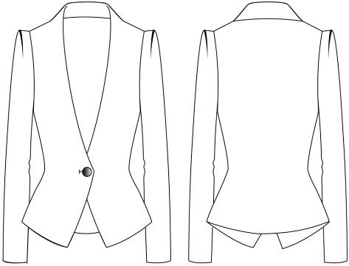



项目1：20XX年全国职业学校技能大赛中职组服装设计试卷

任务2：女式时尚合体上衣立体造型与纸样修正
竞赛时间：360分钟
竞赛内容与要求：
- 根据提供的款式图，准确理解款式的结构特征，运用女装新原型绘制1:1制图，在图纸的右下角标明选手工位号。以备提交供评分使用。
- 用硫酸纸拓出净样板，核对样板，整理成工业用样板，裁剪面料；
- 用大头针将款式的立体造型假缝（尽量少用针线手工缝合）。将试样在人台上试穿，对照提供的款式图与绘制的1:1制图，针对立体造型上存在的问题与缺陷，在人台上进行样衣的调整，并在制图的相关部位做出明显的修正标识。
- 选手比赛结束后，将裁剪时用的1:1纸样和立体造型一同上交供评分使用。
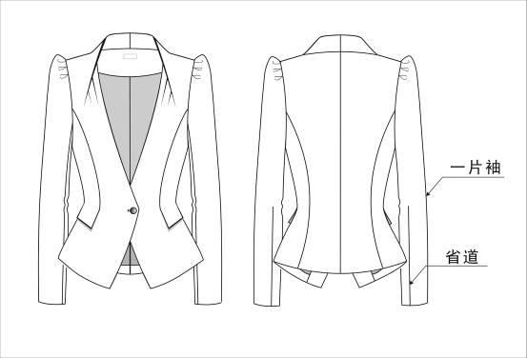
款式图：

项目2：20XX年全国职业学校技能大赛中职组服装工艺试卷

任务1：（服装 CAD板型制作） 竞赛时间：120分钟
•竞赛内容与技术要求:选手根据提供的服装款式图片、成衣规格,运用 CAD软件，制作工业样板，样板包括：（结构图、面料毛样板）。
女式春夏品牌规格表（160／84A ） 单位：cm
部位 | 前衣长 | 后中长 | 胸围 | 腰围 | 肩宽 | 背长 | 袖长 | 袖口大
规格 | 65 | 61 | 92 | 74 | 36 | 37.5 | 59 | 13
备注：未规定尺寸按提供的服装款式比例制板

款式说明
1)女式 1粒扣，四开身合体上衣。
2)领子：后领连身立领，前斜向分割线夹翻领驳头。领子规格根据款式图造型选手自定。
3)袖子：二片袖，袖山处做分割线（见图），袖口 3cm宽折边。
4)前衣片：两道分割线，胸上部斜向分割线与领圈线相连，翻驳领上端与斜向分割线相交，两侧弧形分割线从袖窿至底边。底边 4cm宽折边。
5)后衣片：弧形刀背缝分割、背中分割线直通领口，肩部造型见款式图。后领口有省道。底边 4cm宽折边。
技术要求
1) CAD工业样板制作必须包括：（结构图、面料毛样板），面料样板必须符合企业标准与要求，标明各部位丝绺符号、对位记号、结构线、省缝转移的相关符号。
2)各类样板制作完成后，分别以“结构图-工位号”、“样板-工位号”命名，版面分别按A3打印纸规格构图排版。将工位号标注在文件右下角，字体为黑体 4号，并将上述两个 CAD文件储存在桌面上以自己的工位号建立的文件夹中。
3)选手制作完毕后举手报告，通知现场工作人员按比例打印后密封工位号，选手切勿关闭电脑，以免造成文件丢失。签字后方可离开。
款式图
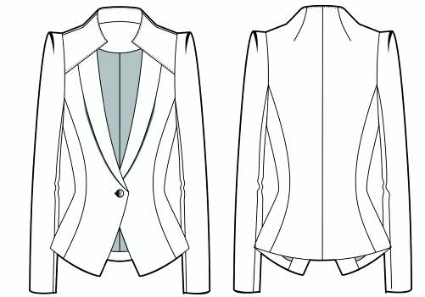

项目2：20XX年全国职业学校技能大赛中职组服装工艺试卷

任务2：女式春夏品牌样衣手工制板、裁剪配伍、缝制
竞赛时间：345分钟
竞赛内容与要求
选手根据提供的面料与工艺通知单，按照工艺单的标准与要求在规定时间内，绘制1:1结构图和裁剪用样板，独立完成女式夏装样衣缝制与整烫任务。
款式技术说明
- 针距：14～15针/3cm。
- 领子：立翻领，园领角，平领头；领座前宽3cm，领座后宽3cm；翻领后中宽4cm：前宽5cm；领面、领座的止口缉0.15cm明线；
- 袖子：圆装短袖，袖口缉1.5cm宽明线；
- 前衣片：弧形分割线至腰节、前胸腰省至衣片底边，门襟宽2.5cm，缉0.15cm明线，底边缉1.5cm宽明线，门襟钉4粒纽扣；
- 后衣片：背中心纵向分割线至底边，背中缝包边缉0.7cm线，背部两侧公主线外包缝缉0.5cm明线，底边缉1.5cm宽明线；
- 袋口：四周缉0.15cm明线，袋牙宽0.8cm；
- 缝型：侧缝、肩缝缉来去缝，袖窿滚边。其余缝型见图示。
竞赛要求
- 选手须仔细分析款式图主要设计元素与工艺特点，按工艺单要求，在规定时间内独立完成1:1结构图、女式样衣缝制与整烫任务。结构图及裁剪用样板需上交。
- 缝制要符合工艺流程，并注意清剪。成衣整洁，无水迹、无极光，如成品有破损或烫伤，视为废品记零分。
- 选手缝制完毕后，举手报告现场工作人员，签字确认。并将提供的工具清理归位。竞赛过程中注意用电安全。
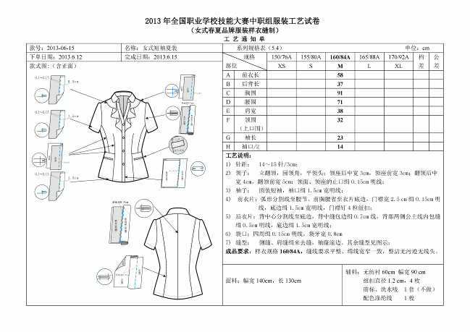
款式图

比赛方式
比赛采取个人比赛方式，比赛项目为2个，每个省单项可选派3名学生参赛，每个赛项同一个学校不得超过2名选手，每省限报6名选手参赛。参赛选手须为在校在籍学生,性别和年级不限，参加上一届技能比赛并取得一等奖的选手禁止参加2014年该项目的比赛。指导教师须为本校教师。所派指导教师数最多不得超过选手人数，且学生和指导教师的对应关系一旦确定不能随意改变。不符合参赛资格的学生不得参赛，一经发现即取消参赛资格，退回已经获得的有关荣誉和奖品，并予以通报。
赛场开放，允许相关人员按照规定，在不影响选手比赛的前提下参观和体验。

比赛时间安排与流程
日 期 |  | 项 目 | 竞 赛 内 容 | 时 间 | 权 重 | 说明
月  日 | 上午 | 项目1 | 1、理论素养题 20%  2、女式春夏时尚合体上衣电脑款式拓展设计 80% | 8:00-9:00  9:00-12:00 | 100％ | - 根据命题机答理论试卷  - 根据命题用电脑绘制拓展设计款式图
月  日 | 上午 | 项目2 | - 理论素养题 15%  2、女式品牌服装CAD结构设计图 40%  3、完整的工业样板 20%  4、推板出不同号型 25% | 8:00-9:00  9:00-10:30  10:40-12:00 | 100％ | - 根据命题机答理论试卷  - 用CAD软件完成结构设计图  - 完成工业样板  - 推板
月  日 | 下午 | 项目1 | 1、女式时尚合体上衣衣身、领子等部分立体裁剪 50%  2、拓纸样，配袖子完成样板 30%  3、用大头针完成整体效果 20% | 13:00-17:00 | 100％ | 根据电脑设计款式图采用立体与平面结合的方法完成造型设计。
月  日 | 下午 | 项目2 | - 根据命题手工完成女式品牌样衣的结构设计图 30%  - 拓出样板，加放缝份，裁剪配伍 20%  - 完成女式品牌样衣制作 50% | 13:00-17:00 | 100％ | - 用手工完成结构设计图  - 用硫酸纸拓板、裁剪配伍  - 缝制完成女式品牌样衣
月  日 | 下午 |  | 服装设计与制作技能比赛颁奖式  公布成绩、点评 | 3:30-5:30

评分标准制定原则、评分方法、评分细则

（一）、评分标准制订原则
本届比赛根据中等职业学校教育教学特点和教育部颁布的职业学校服装设计与制作专业教学指导方案，以技能考核为主组织专家制定比赛规程、实施方案与各项评分细则，邀请有关服装教育教学专家与企业专家组成评判委员会，对选手技能进行公开、公平、公正的评判。

（二）、评分方法
1.采取分步得分、累计总分的计分方式，分别计算各子项得分。按规定比例计入总分。
2.各竞赛项目和竞赛总分均按照百分制计分。
3.在比赛时段，参赛选手如出现扰乱赛场秩序、干扰裁判和监考正常工作等不文明行为的，由专项裁判长扣减该专项相应分数，情节严重的取消比赛资格，该专项成绩为0分。参赛选手有作弊行为的，取消比赛资格，该专项成绩为0分。
4.参赛选手不得在比赛结果上标注含有本参赛队信息的记号，如有发现，取消奖项评比资格。

（三）、评分细则
竞赛评分将采用定性与定量结合的方法客观公正地评出各赛项任务的分数，由赛项内容的特性决定，在外观、视觉美感等方面的评价，采用大排队、细调整渐变排列初步定出成绩排序，再根据评分细节精确打分。在规格、工艺要求、缝制品质等方面严格按照国家标准和行业标准的规定。（评分细则较多另行列出）

奖项设置
1、大赛设个人奖和优秀指导教师奖
比赛的两个项目分别设个人奖:一等奖占比10%，二等奖占比20%，三等奖占比30%。
获得一等奖的参赛选手指导教师由大赛执委会颁发优秀指导教师证书。
2、获得大赛名次的选手按正式通知规定要求，颁发相应等级的国家职业资格等级证书。

技术规范(比赛项目专业教学要求，行业、职业技术标准。)

（一）比赛项目专业教学要求
1．能够正确绘制工艺单要求的平面款式图；掌握绘制服装效果图的方法与技巧
2.掌握基本的服装色彩组合搭配；具有服装色彩的分析能力。
3.能根据面料的风格特性、面料质感进行服装款式的设计；掌握纹样在服装设计中的应用。
4.掌握服装内结构、外轮廓设计的方法；掌握服装局部的类型、特点及变化设计；
5.能在规定的时间内进行规范化制板（含CAD制版）与缝制；能正确处理各部件之间的关系，合理配伍各裁片的缝份、丝绺；能掌握不同门幅面料的优化排料；能独立验证样板。
6．能独立完成女上衣的裁剪、配伍与缝制工艺并符合质量要求；

（二）服装技术标准
技术标准的基本内容参照国标、行业、职业对应的标准。
规格系列，参照GB1335－2000

安全保障
大赛期间安保工作，将在赛事组织委员会的领导下成立安全保卫工作小组，按照赛事组织委员会的要求，围绕“保安全、保畅通、保稳定”的总目标，制定周密详细的工作方案，确保大赛顺利进行。
1.所有人员必须凭证件进入赛场，按规定配合做好安检工作。
2.所有人员不准在比赛场所和会议场所吸烟。
3.参赛选手除按赛项规程规定的比赛用具外，不能携带与参赛无关的物品入场，不得将比赛承办单位提供的工具、材料等物品带出赛场。
4.服从命令，听从指挥，在规定区域活动，不得擅自离开。
5.选手对比赛过程安排或比赛结果有异议，须通过领队向仲裁组反映。对于违反赛场纪律、扰乱赛场秩序者，将视情节给予处理，直至终止比赛、取消比赛资格。
6.比赛期间如发生特殊情况，要保持镇静，服从现场工作人员指挥。遇紧急情况，服从安保人员统一指挥，有序撤离。
7.所有人员要妥善保管好自身携带的物品，贵重物品（含钱款）妥善存放。
8.突发事件联系人：

企业合作意向
提供技术服务和经费支持

赛项使用设备平台的相关标准
参照国家相关标准

建议使用的比赛器材和技术平台
（一）“服装样衣制作”项目主要设备型号
1.电脑高速平缝机：杰克JK-8991DY-3SS（115台）
2.吊瓶蒸汽熨斗：美心 工喷1B（115把）
3.国标女上身人台：160/84A 新红邦（84）XHB-2（115个）
4.熨烫台：定制（115张）
5.裁剪桌：定制（115张）
（二）“服装CAD板型制作与放码”项目主要设备型号
1.电脑：联想、方正等同等档次或优于该档次的品牌（115台）
2.服装CAD软件：富怡服装CAD软件系统教育版 V8.0 版
3.服装CAD软件：日升天辰NAC2000软件系统 V7.0版
4.激光打印机：惠普C9100（3台）
(三)“电脑款式拓展设计”项目主要设备型号
1.电脑：联想、方正等同等档次或优于该档次的品牌（115台）
2.服装绘图软件：CORELDRAW X3、Illustrator CS3
3.服装图像编辑软件：PHOTOSHOP CS3
4.激光彩色打印机：惠普（3台）

经费预算与保障方案：
(一)、经费预算方案
项目1材料预算：
任务1： 120gA4或A3激光彩色打印纸每人3张，每张1～2元；80gA4激光彩色打印纸每人3张，每张1元。80gA4试卷用纸每人3张。总价视具体的报名人数而定。
任务2：3种立裁用面料，选择其中一种，每位选手2.5米，每米约15元；标示带每人1卷，每卷约2元；大头针每人1盒，每盒约15元；A4复写纸每人3张，每张1元3张拷贝纸，拷贝纸每张2元；80gA4试卷用纸每人3张。总价视具体的报名人数而定。
项目2材料预算：
任务1：输出用80gA3打印纸每人3张，每张0.5元；80gA4试卷用纸每人3张。总价视具体的报名人数而定。
任务2：幅宽1.5米的服装面料，每米约20元，每人2.5米；80gA4试卷用纸每人3张。缝纫线、粘合衬等辅料。总价视具体的报名人数而定。
- 选手奖品经费：一等奖20名X1500元约3万元
二等奖40名X900元约3.6万元
三等奖60名X500元约3.0万元
- 工作人员，专家车旅、食宿、劳务费等约8万元
- 其他经费：
（二）经费保障方案
1、指导思想：坚持社会效益和教育效益为前提，以地方投入为基础，借助行业企业赞助，积极筹划市场运作，多渠道筹划资金，确保资金落实到位。
2、资金渠道
(1).政府投入：江苏省教育厅、南通市人民政府、南通市教育局筹措专项经费。
(2).赛事赞助:行业企业、合作伙伴、专用设备等。

比赛组织与管理
经江苏省教育厅慎重研究，结合教育部教职成司提出“分赛场赛项涉及产业应为当地支柱、优势、特色产业”的要求，拟将“服装设计制作”项目分赛场设在江苏省南通市。江苏省南通市中等专业学校（以下简称：南通中专）作为中职组“服装制作”比赛赛点。
比赛场地设在南通中专服装实训中心（相关实训室楼层分布见表1）。南通中专服装实训中心建筑面积约6000平方米。“服装样衣制作”项目安排在南通中专服装实训中心五层（约1300平方米）、“服装CAD板型制作与放码”项目安排在南通中专服装实训中心四层（230平方米+230平方米）。两个场地均可设置为开放式、通透式，能同时满足110人左右在同一场地同时比赛的要求，确保比赛公正、公平。
开幕式安排在南通中专可以容纳350人的报告厅进行。赛点将专门开辟贵宾休息室、赛务会议室、领队教练休息室等配套用房。南通中专设施先进的室内体育馆将可以作为相关专题活动场所。
比赛场地和各配套用房均配备空调，饮水设施布点合理，消防设施、紧急通道配置齐全，比赛现场监控设施完善，各类指示标牌将以中英文标注。
南通中专作为江苏省职业学校服装专业技能大赛承办基地，有着较为先进的专用设备，比赛用主要设备和辅助设备以及专用软件均与往届全国技能大赛指定品牌型号相同。

教学资源转化建设方案
（一）打破原来的理论知识+实训分离的模式，在兼顾知识、技能、素质发展和项目过程系统化的原则下，突出典型工作任务，形成以项目为导向、以任务为驱动的教学模式，以培养工作能力为核心的教学内容体系。数字化教学资源普遍进课程、进课堂，利用率高，成效显著。充分利用学校信息化教学资源管理和应用平台，积极自主研发和引进本专业数字化教学资源
（二）建设“专题学习型”网站，用于服装专题知识的发布、学习与交流，通过学习者之间的知识相互传授与知识交流达到学习目的。网站内容组织形式多样，以学习专题为主线，某一个学习专题为子库，子库下根据实际需要再建设具体内容。可以是比赛训练作品、平时学习感悟、企业实习报告、个人拍摄照片、设计绘制的款式、设计制作的版型、模板等。
1、建立技能比赛题库、图库和比赛样题库，由各学校参与建设，同时建立技能比赛互动平台，这样既能使东西部之间进行专业交流，又能让比赛内容融入到教学改革中。
2、建立教学虚拟网站，将企业案例和教学内容与技能大赛内容相融合，使技能大赛引领教学改革，同时符合行业、企业的规范和发展规律，老师与学生在教学虚拟网站上通过技能大赛内容的训练，既能提高专业技能，又能掌握行业、企业工作流程。
3、编写既符合行业、企业发展规律，又能利于教学改革的，包含技能大赛内容的配套教材或电子资料。

筹备工作进度时间表
时 间 | 内 容 | 责任人 | 备 注
2013.10 | 申报材料 | 倪阳生
2014.3 | 理论试题准备 | 倪阳生
2014.5 | 场地及设备准备 | 倪阳生
2014.6 | 比赛 | 倪阳生

* 凡与已经举办过的国赛项目名称一致或接近的，均按国赛已有项目申报。

